Jean-Marie Marandin
www.jeanmariemarandin.com

Invité par le tapis de poésie,
7, grande avenue

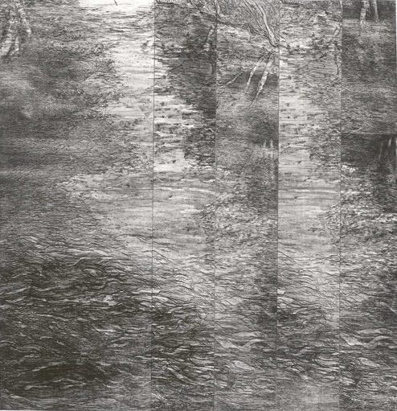

Cendres

